

Руководство по установке и работе с модулем капитального ремонта

Оглавление
1 Установка 3
1.1 Требования к аппаратной и программной конфигурации 3
1.2 Сервер БД 3
1.3 Сервер приложений 3
2 Начало работы с модулем 4
2.1 Регистрация 4
3 Структура модуля «Капитальный ремонт» 7
3.1 Основной экран системы 7
3.2 Раздел работы с объектами 10
Добавление объектов для работы 10
Работа с объектами в системе 12
Работа со строениями в системе 13
4 Создание плана капитального ремонта 15
4.1 Подраздел «Подготовка к работе» 18
Общие настройки 18
Настройки элементов МКД 19
Дома, участвующие в программе КР 20
Справочник дефектов 22
Предельные тарифы 23
Минимальные тарифы 25
Минимальная продолжительность эффективной эксплуатации зданий и объектов 25
Муниципальные образования 26
Настройка источников финансирования 26
4.2 Подраздел «Работа» 27
Решения собраний собственников 28
Наличие смет и ПСД 29
Региональная программа 31
Доли софинансирования 34
Методы формирования фонда 36
Тарифы на капитальный ремонт 37
Сметы 40
Краткосрочная программа 42
4.3 Подраздел «Проверка» 45
4.4 Подраздел «Отчеты» 47

Установка

Требования к аппаратной и программной конфигурации
Для корректного функционирования модуля «Капитальный ремонт» требуется следующая конфигурация

Сервер БД
- На сервере должен быть установлен MS SQL 2008 r2.
- Создать БД.
- Выполнить sql-скрипт «db_init.sql» для создания структуры БД.
- Зайти в БД и выполнить хранимую процедуру no.deploy$Wrapper для первичного заполнения справочников.

Сервер приложений
- На сервере должен быть установлен IIS 7 и .NET 4.
- Создать сайт в IIS, указать папку, в которой размещены файлы системы, и Application Pool, использующий .NET 4.0.
- Настроить параметры приложения. Для этого требуется отредактировать файл «web.config» в директории с файлами системы.
Для работы системы требуется внести следующие изменения в раздел «appSettings»:
- site_email – настройки отправки почты сервером. Адрес для указания в поле «От», адрес администратора системы, адрес почтового сервера;
- people_site_path – корневая папка размещения портала УК;
- people_site_root – электронный адрес (Url) портала УК;
- people_site_filedir – папка для загрузки файлов;
- GoogleApiKey – ключ карт Google.
- Title – заголовок, выводимый в шапке системы.
- Изначально для входа в систему следует использовать логин/пароль администратора системы – admin/123456. Рекомендуется сменить его на более безопасный.

Начало работы с модулем

Регистрация
При первом входе на сайт организации необходимо заполнить форму регистрации, после чего администратор системы получит примет решение о подтверждении права входа в систему. После того, как вход в систему разрешен, представитель организации может войти на сайт с помощью логина и пароля, указанных при регистрации. При необходимости создать дополнительные логины для доступа к сайту, это можно сделать в Личном кабинете. Для публикации данных на портале УК, Необходимо заполнить информацию на странице «Данные об организации для сайта» в Личном кабинете.
Форма регистрации состоит из трех разделов: информация об организации, информация о руководителе и информация о пользователе.
Форма ввода информации об организации состоит из следующих полей:
- выпадающий список для выбора типа организации;
- поле для полного названия организации, которое используется для документов;
- поле для краткого названия организации, которое будет использоваться внутри системы;
- группа выпадающих списков для выбора юридического адреса организации;
- поле для уточнения юридического адреса, предназначенное для ввода дополнительной информации, например номера офиса или квартиры;
- группа выпадающих списков для выбора фактического адреса организации;
- поле для уточнения физического адреса, предназначенное для ввода дополнительной информации, например номера офиса или квартиры;
- поле для ввода телефона;
- поле для ввода ИНН;
- поле для ввода КПП.
Пример заполненной формы ввода информации об организации представлен на рисунке 2.1.
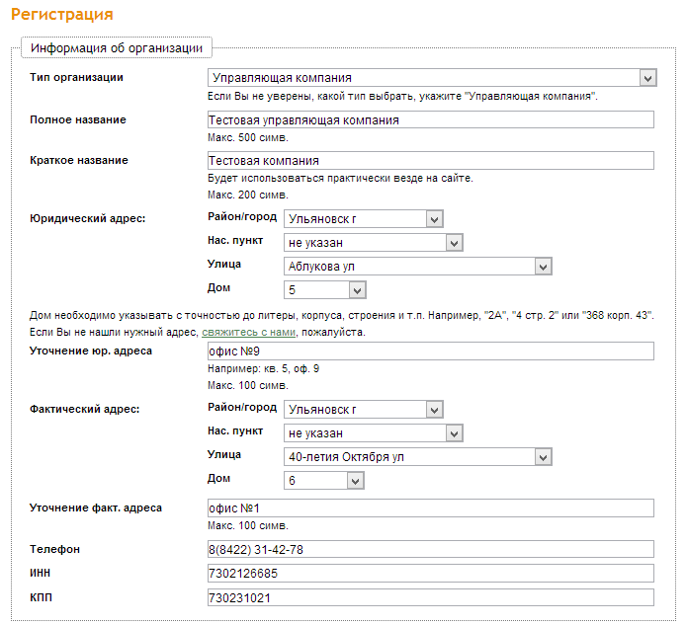
Рисунок 2.1 – Форма ввода информации об организации
На рисунке 2.2 показаны поля для ввода информации об руководителе организации и информации об учетной записи пользователя. Создаваемый пользователь будет иметь полные права на управление модулем капитального ремонта. Руководителем и основным пользователем системы могут быть разные люди. Информация, введенная в разделе «Информация о пользователе» используется для авторизации на портале и в модуле «Капитальный ремонт».
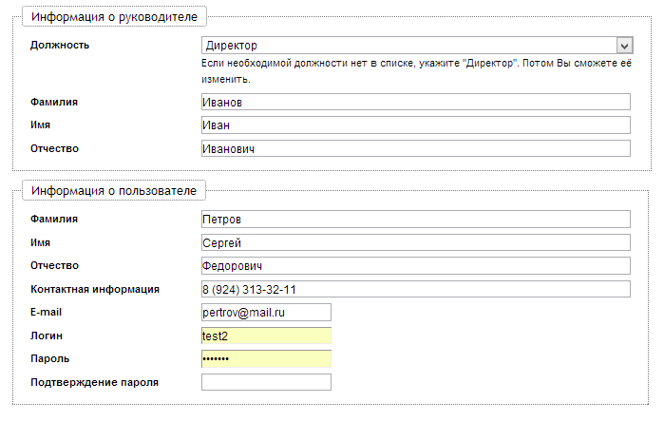
Рисунок 2.2 – Ввод информации о руководителе и основном пользователе
Если при вводе значений в поля были допущены ошибки – система регистрации укажет, в каких именно полях требуется уточнение информации.
После того как регистрация будет завершена, необходимо дождаться проверки информации специалистами, обслуживающими систему. После подтверждения регистрации администратором системы можно приступать к работе.
В случае необходимости можно изменить информацию о пользователе или добавить новых пользователей в систему через пункт бокового меню «Личный кабинет»

Структура модуля «Капитальный ремонт»

Основной экран системы
После подтверждения информации об организации, указанный при регистрации пользователь может начинать работу на сайте. При входе в систему, пользователь попадает на стартовый экран, представленный на рисунке 3.3.
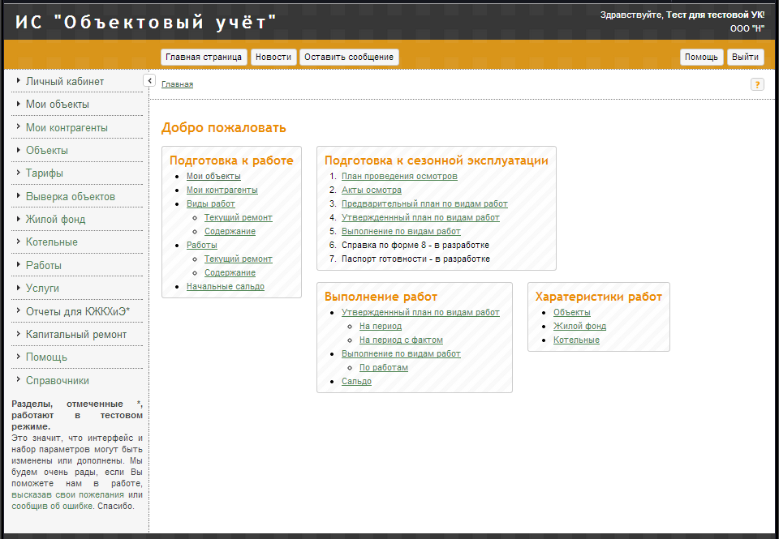
Рисунок 3.3 – Стартовый экран системы
В левой части экрана находится боковое меню, содержащее в себе ссылки на основные разделы системы:
- Личный кабинет. Содержит разделы для работы с пользователями и смены информации об организации;
- Мои объекты. Содержит список объектов, добавленных пользователем в систему и инструменты для их настройки и переход на раздел работы с договорами управления.
- Мои контрагенты. Содержит контрагентов и инструменты для обозначения контрагентов, с которыми ведется работа.
- Объекты. Содержит список всех объектов и строений. Так же содержит переходы на страницы редактирования объектов и строений.
- Тарифы. Работа с тарифами для начислений.
- Выверка объектов. Содержит список объектов на выверку.
- Жилой фонд. Содержит список жилых домов, а так же позволяет формировать ряд отчетов и просматривать результаты собрания собственников.
- Котельные. Содержит список котельных.
- Работы. Содержит список работ, сгруппированных по объектам, группам работ, видам работ, планам, выполнению и сальдо.
- Услуги. Содержит список услуг, предоставляемых населению. Позволяет создавать отчеты по балансу по услугам, по долгам, по доходной части объектов и по потреблению ресурсов.
- Отчеты для КЖКХиЭ. Содержит большое количество отчетов для комитетов и контролирующих органов.
- Капитальный ремонт. Содержит основные элементы работы с модулем капитального ремонта.
- Помощь. Переводит на экран с контактными данными разработчиков.
- Справочники.
Помимо бокового меню, на главном экране представлены группы быстрого доступа к основным функциям системы, сгруппированным по категориям:
- подготовка к работе:
  - мои объекты;
  - мои контрагенты;
  - виды работ;
  - работы;
  - начальные сальдо.
- подготовка к сезонной эксплуатации:
  - план проведения осмотров;
  - акты осмотра;
  - предварительный план по видам работ;
  - утвержденный план по видам работ;
  - выполнение по видам работ.
- выполнение работ:
  - утверждение плана по видам работ;
  - выполнение по видам работ;
  - сальдо.
- характеристика работ:
  - объекты;
  - жилой фонд;
  - котельные.

Раздел работы с объектами
Работу с системой необходимо начинать с заполнения списка обслуживаемых объектов (пункт бокового меню «Мои объекты»). Для добавления нового объекта необходимо воспользоваться кнопкой «+Добавить» в верхней части раздела.

Добавление объектов для работы
Добавление объекта происходит в три стадии:
- ввод базовых данных;
- уточнение адреса строения;
- уточнение данных объекта.
Для добавления нового объекта в систему необходимо сперва указать базовую информацию о нем. На рисунке 3.4 представлен пример заполнения рассматриваемой экранной формы.
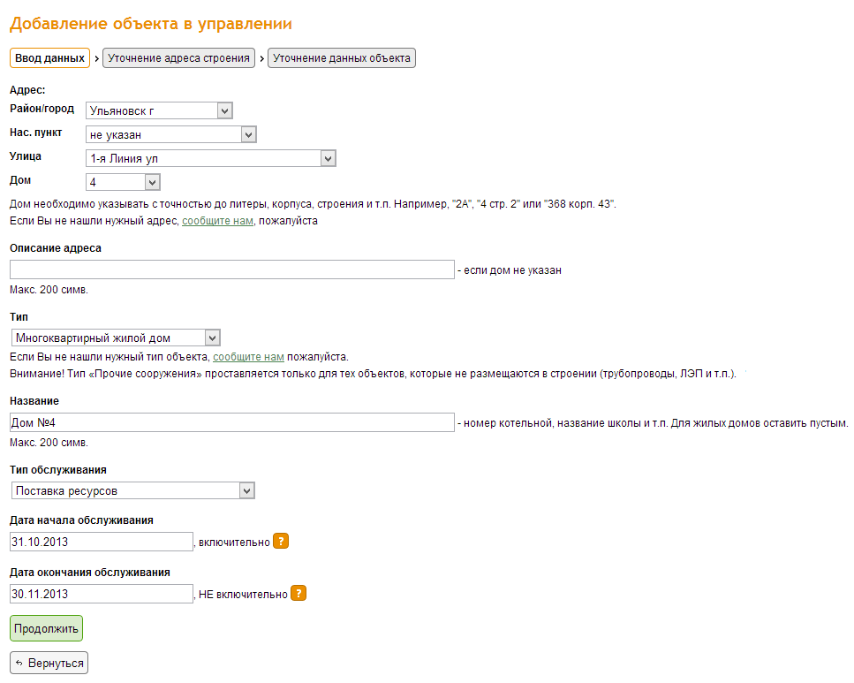
Рисунок 3.4 – Окно ввода данных по объекту
В случае, если введенная информация об объекте требует уточнения, то пользователь будет перемещен на дополнительные экраны. Если уточнения не требуется, то произойдет автоматический переход в раздел «Объекты в обслуживании». Тут вы можете просмотреть информацию по всем указанным объектам или изменить ее.
На данной странице отображается список всех объектов организации, разбитый на группы по типу объекта. Возле каждого объекта расположена панель для переходов к подробному просмотру, приборам учета, просмотру строения и объекта. Так же у объектов предусмотрен графический индикатор уровня заполнения информации, значения которого представлены в таблице 3.1.
Таблица 3.1 – Расшифровка графического индикатора заполнения объекта
№ | Процент заполнения, % | Общий статус | Цвет индикатора
1 | 0 | Не заполнено | Красный
2 | <30 | Мало | Красный
3 | <85 | Средне | Оранжевый
4 | <100 | Много | Зелёный
5 | >=100 | Полностью | Зелёный

Для удобства поиска объектов на странице предусмотрен ряд фильтров:
- фильтр по типу объекта;
- фильтр по обслуживаемым объектам на определенную дату;
- фильтр по адресу и названию объекта.
Внешний вид раздела «Мои объекты» представлен на рисунке 3.5.
Редактирование объектов в системе разнесено на несколько разделов с целью разграничения зон ответственности. Каждый объект в управлении организации состоит из трёх взаимосвязанных сущностей:
- Данные об управлении объектом.
- Объект.
- Строение.
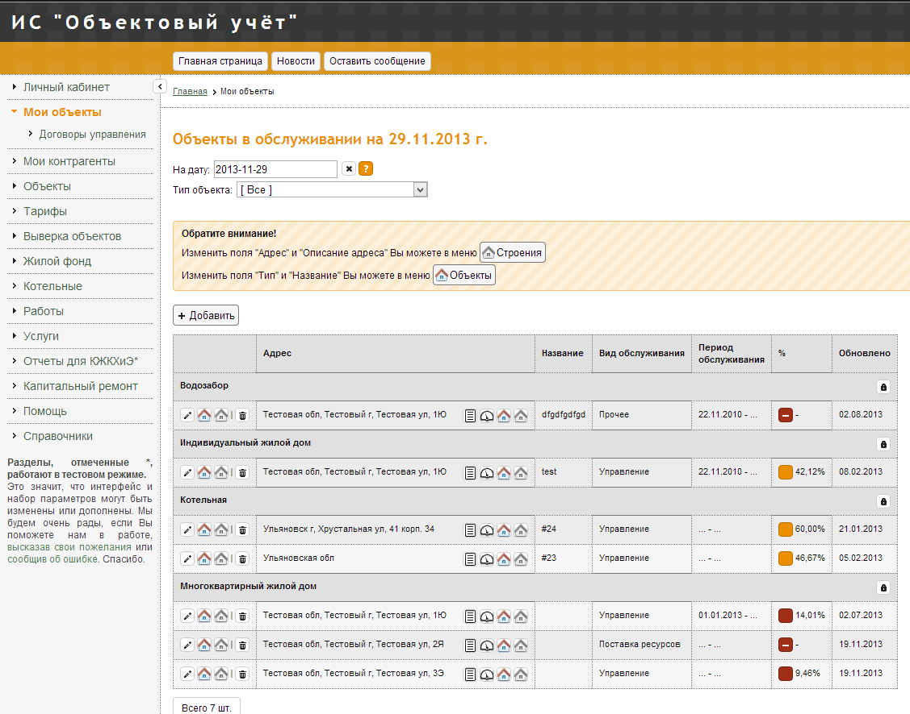
Рисунок 3.5 – Основное окно раздела «Мои объекты»

Работа с объектами в системе

В системе капитального ремонта, объект – это МКД, которым управляет компания. Он характеризуется типом, названием, детализированным расположением внутри строения, датой начала и окончания существования. Для перехода в режим редактирования объектов используются кнопка «Редакировать объект», которую можно найти возле каждого из объектов в разделе «Объекты в обслуживании».
Так же можно открыть окно редатирования объектов нажав на кнопку «Радектирование» в разделе «Объекты в системе», которая расположена в первой графе таблицы с объектами.
Внеший вид окна редактирования объектов в системе представлен на рисунке 3.6.
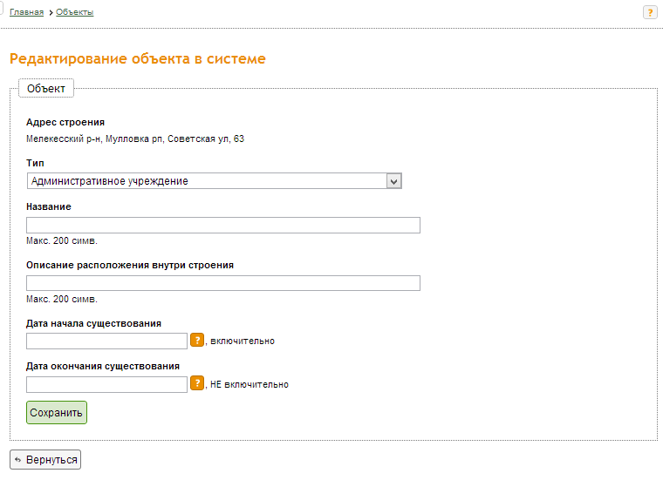
Рисунок 3.6 – Окно редактирования объета

Работа со строениями в системе
В системе капитального ремонта, строение – это реально существующее строение, внесенное в кадастровый план. Строение характеризуется адресом, который состоит из района, населенного пункта, улицы и дома, типом строения и датой сноса.
Адресный план является частью модуля капитального ремонта. Если Вы не можете найти нужное строение в системе, то следует сообщить администратору системы через ссылку на странице ввода адреса.
Посмотреть все строения, которые были добавлены в систему можно в подразделе «Строения» раздела «Объекты», представленного на рисунке 3.7.
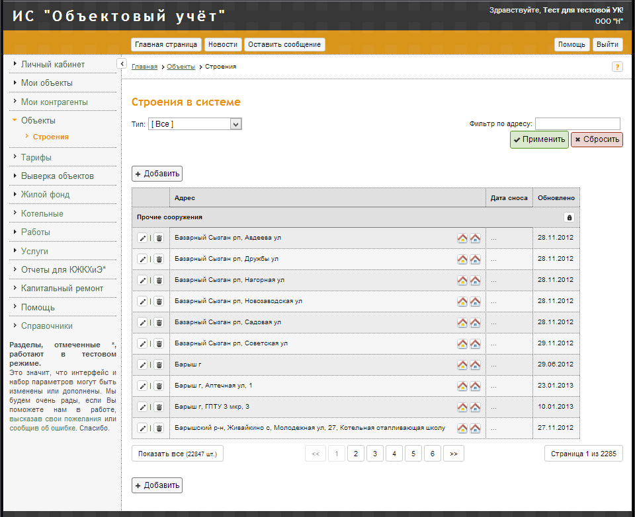
Рисунок 3.7 – Окно «Строения в системе»
Переход в режим редактирования свойств строения осуществляется нажатием на кнопку «Редактировать строение», которую можно найти в разделах «Объекты в системе» и «Объекты в обслуживании».
Так же можно открыть окно редатирования объектов нажав на кнопку «Редактирование» в разделе «Строения в системе», которая расположена в первой графе таблицы со строениями.
Внешний вид окна редактирования строений представлен на рисунке 3.8.
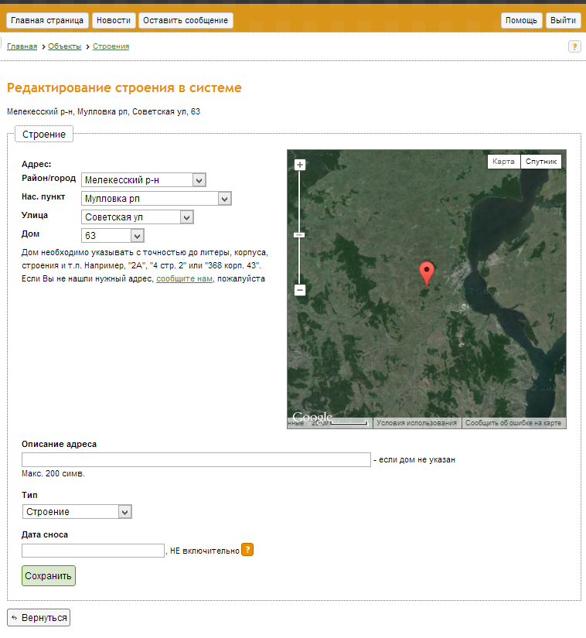
Рисунок 3.8 – Окно редактирования строения
После добавления всех необходимых объектов можно приступать к работе с разделом капитального ремонта.

Создание плана капитального ремонта
Модуль капитального ремонта является интегрированным модулем информационной системы «Объектовый учет». Доступ к интерфейсу модуля капитального ремонта можно получить перейдя по ссылке «Капитальный ремонт» из бокового меню. Основной экран модуля «Капитальный ремонт» зависит от типа организации, к которой принадлежит авторизированный пользователь.
Экран модуля «Капитальный ремонт» для ХХХХ компаний представлен на рисунке 4.1.
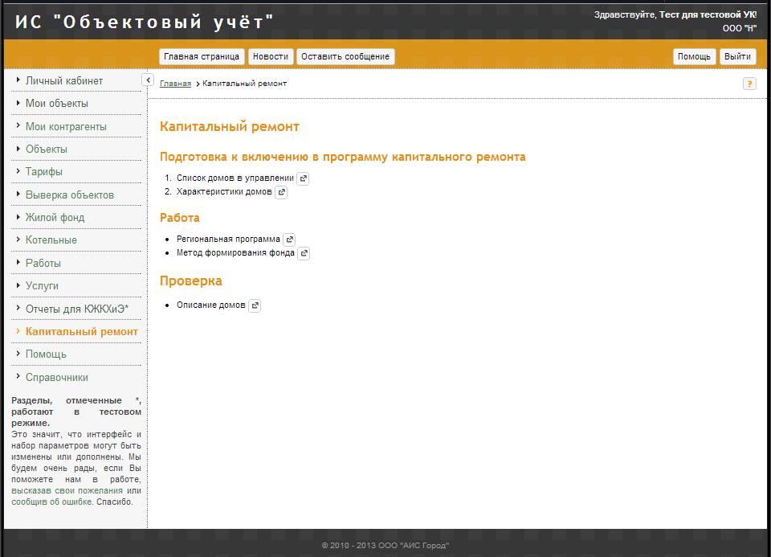
Рисунок 4.1 – Основной экран модуля «Капитальный ремонт»
Он разделен на три основных раздела:
- Подготовка к включению в программу капитального ремонта. Этот раздел содержит инструменты работы со списком и характеристиками объектов организации.
- Работа. В этом разделе находятся документы по реализации региональных программ и решения о методах формирования фонда капитального ремонта.
- Проверка. Раздел содержит список объектов организации и степень и качество представления информации о них.
На рисунке 4.2 представлен основной экран модуля для регионального оператора капитального ремонта (РОКР).
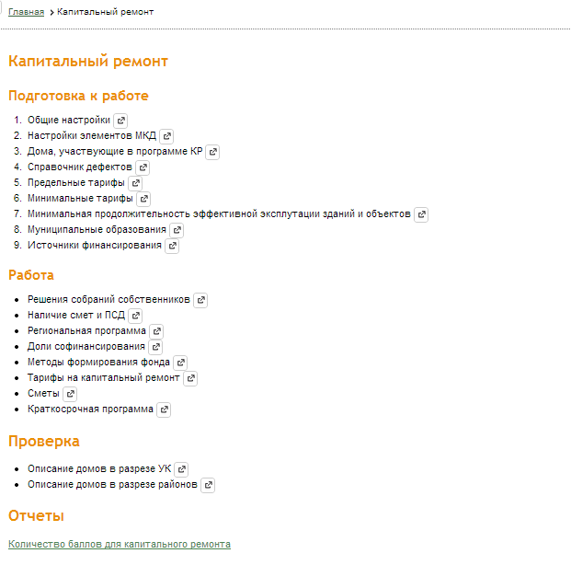
Рисунок 4.2 – Экран модуля «Капитальный ремонт» для РОКР
Для РОКР доступно больше возможностей, в частности уточнение списков домов, участвующих в программе капитального ремонта, настройка источников финансирования, внесение решений с собраний собственников и составление смет.
Все действия, которые можно производить в модуле капитального ремонта разделены на четыре группы:
- Подготовка к работе. Содержит основные настройки для работы системы. Необходимо заполнить информацию в этом разделе до перехода к остальным модулям.
- Работа. Содержит инструменты для фиксации планов и работ, утверждения принятых решений, анализа смет и выполненных работ.
- Проверка. Раздел позволяет просмотреть дома в разрезе управляющих компаний и районов.
- Отчеты. Позволяет формировать отчет по баллам и рейтингам домов в программе капитального ремонта.

Подраздел «Подготовка к работе»
Подраздел подготовка к работе для организаций РОКР предоставляет пользователю возможность внести начальные данные и информацию по объектам. Далее в главе приведена информация о каждом из элементов подраздела.

Общие настройки
Подраздел содержит базовые настройки модуля капитального ремонта (КР). На рисунке 4.3 приведен пример установленных настроек для работы системы.
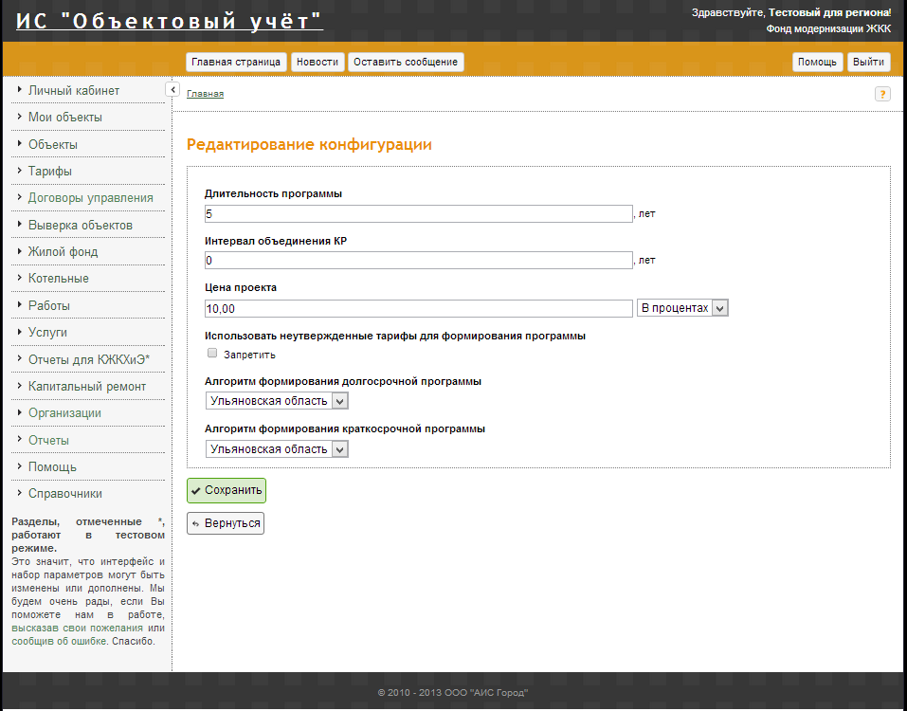
Рисунок 4.3 – Окно настроек модуля КР
В частности в разделе приведены настройки длительности программы, интервалов между КР, общей цене проекта, возможности использовать неутверждённые тарифы в долгосрочных программах и инструменты выбора алгоритма формирования долгосрочной и краткосрочной программы капитального ремонта.

Настройки элементов МКД
Раздел содержит настройки использования и приоритета элементов МКД при формировании программ капитального ремонта. Внешний вид списка элементов, подлежащих ремонту приведен на рисунке 4.4.

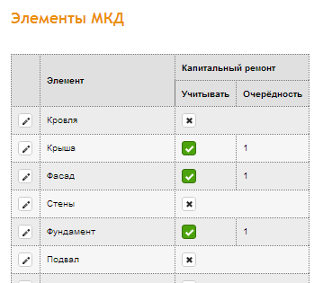
Рисунок 4.4 – Элементы МКД
Для каждого из ремонтопригодных элементов МКД можно настроить его включение в план ремонта и приоритет, в котором они должны быть включены в план ремонта.

Дома, участвующие в программе КР
В разделе представлены все объекты, связанные с организацией и их статус относительно региональной программы капитального ремонта. В списке объектов представлен статус объекта относительно программы КР, его адрес, процент заполнения характеристик объекта с цветовой индикацией, дата последнего обновления данных, исправность объекта и его тип.
Внешний вид экрана представлен на рисунке 4.5.

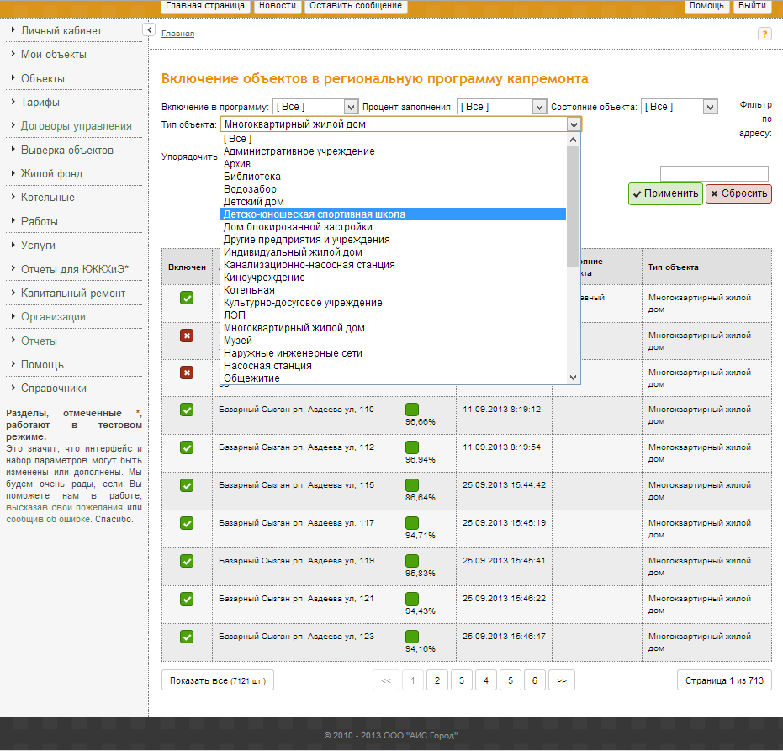
Рисунок 4.5 – Экран включения домов в программу КР
Для удобства поиска объектов в списке в подразделе предусмотрена система множественных фильтров, которые позволяют делать выборки по:
- включению в программу;
- проценту заполнения;
- состоянию объектов;
- типу объектов;
- адресу объектов.
Включение или исключение объекта в программу капитального ремонта производится при помощи двухпозиционного графического переключателя, где знак означает, что дом включен в программу, а знак означает что дом исключен из программы.

Справочник дефектов
Справочник содержит список типовых дефектов, которые может выявить обследование объектов в ходе подготовки к капитальному ремонту. Для учета дефектов, которые были выявлены в ходе капитального ремонта и формирования реакции на них требуется заполнить справочник типовыми значениями перед началом работы.
Внешний вид справочника представлен на рисунке 4.6.
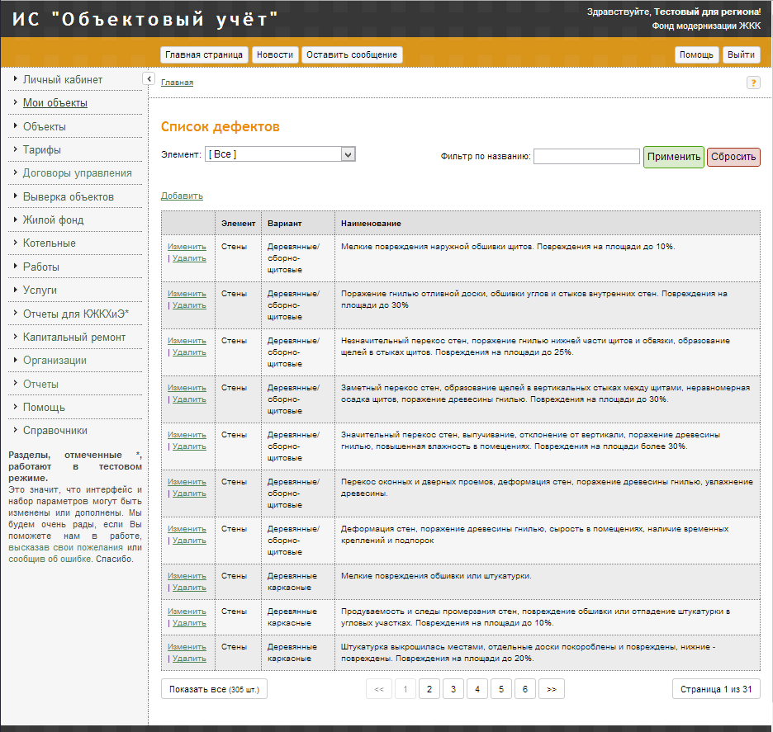
Рисунок 4.6 – Пример заполненного справочника дефектов
Если в ходе работы будут выявлены новые дефекты, то при помощи кнопки «Добавить» в верхней части подраздела. В описании дефектов применяются группировки по типу элемента и варианту его исполнения. Типовыми элементами, подверженными дефектами являются стены, кровля, фасад, полы, ГВС, ХВС и прочее. Тип элемента и вариант его исполнения выбираются из предустановленного в модуле КР справочника.

Предельные тарифы
Подраздел содержит предельную стоимость работ по восстановлению повреждений, выявленных в ходе обследования. Внешний вид экрана представлен на рисунке 4.7.
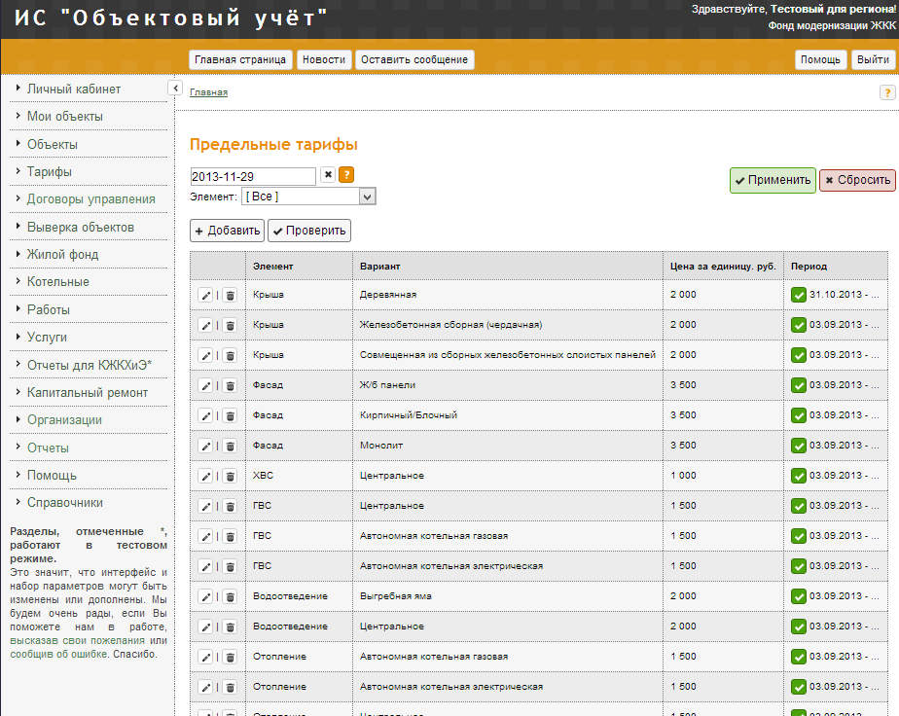
Рисунок 4.7 – Интерфейс выставления предельных тарифов
Для добавлению стоимости ремонта можно воспользоваться кнопкой «+Добавить» в верхней части экрана. При добавлении нового тарифа на ремонт следует выбрать из справочника тип и вариант исполнения элемента, для которого указывается стоимость восстановления.
Для того, чтобы узнать восстановление каких элементов еще не выставлена можно воспользоваться кнопкой «Проверить» в верхней части экрана. Пример проблемных объектов представлен на рисунке 4.8.
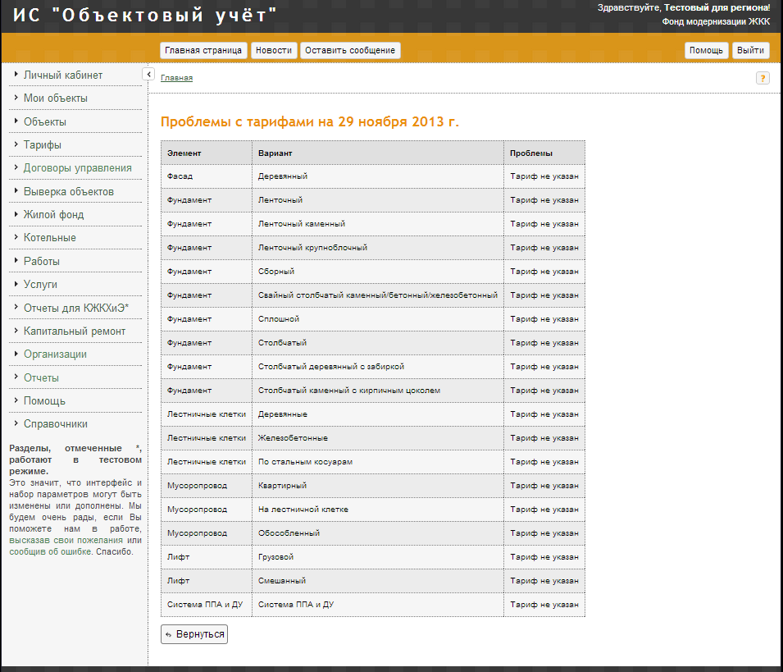
Рисунок 4.8 – Пример элементов КР без стоимости
В сформированной таблице будут выведены те элементы, для которых стоимость еще не указана.

Минимальные тарифы
Содержит справочник минимальных тарифов сбора денежных средств на капитальный ремонт с м² жилой площади.

Минимальная продолжительность эффективной
эксплуатации зданий и объектов
Справочник позволяет настроить минимальные сроки эксплуатации зданий, объектов и их элементов. Внешний вид справочника представлен на рисунке 4.9.
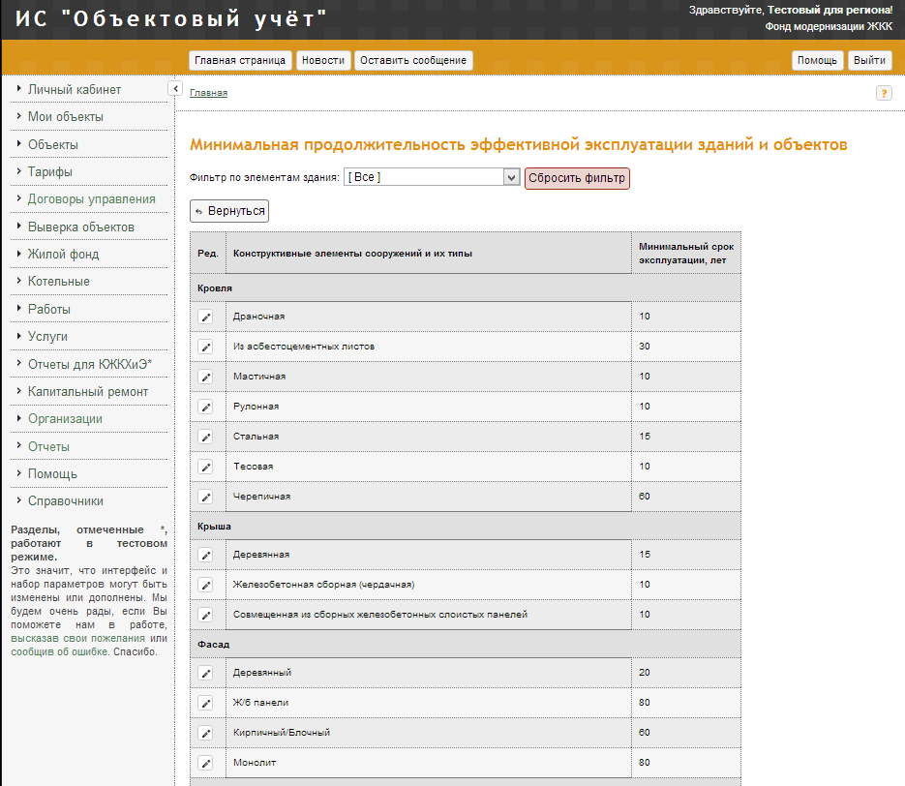
Рисунок 4.9 – Справочник продолжительности эксплуатации

Муниципальные образования
Справочник содержит список муниципальных образований, которые используются в работе системы. Для каждого из объектов можно назначить адрес и название. Внешний вид справочника представлен на рисунке 4.10.
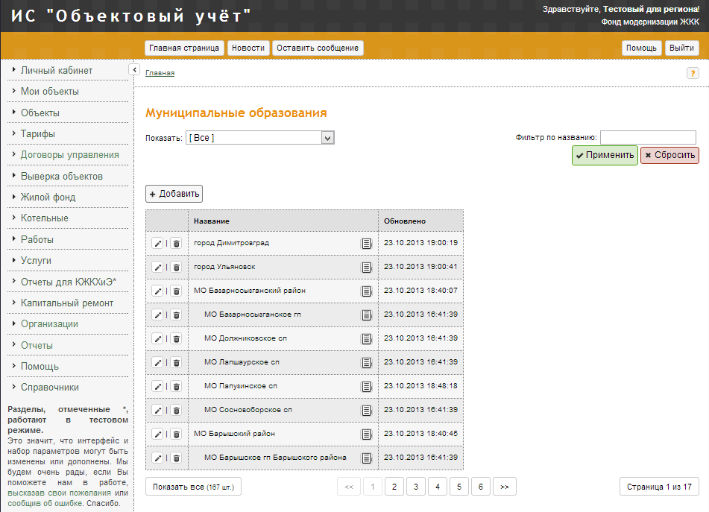
Рисунок 4.10 – Внешний вид справочника МО

Настройка источников финансирования
Справочник содержит источники финансирования, используемые в оформлении программ капитального ремонта Внешний вид справочника и типовое заполнение представлено на рисунке 4.11.
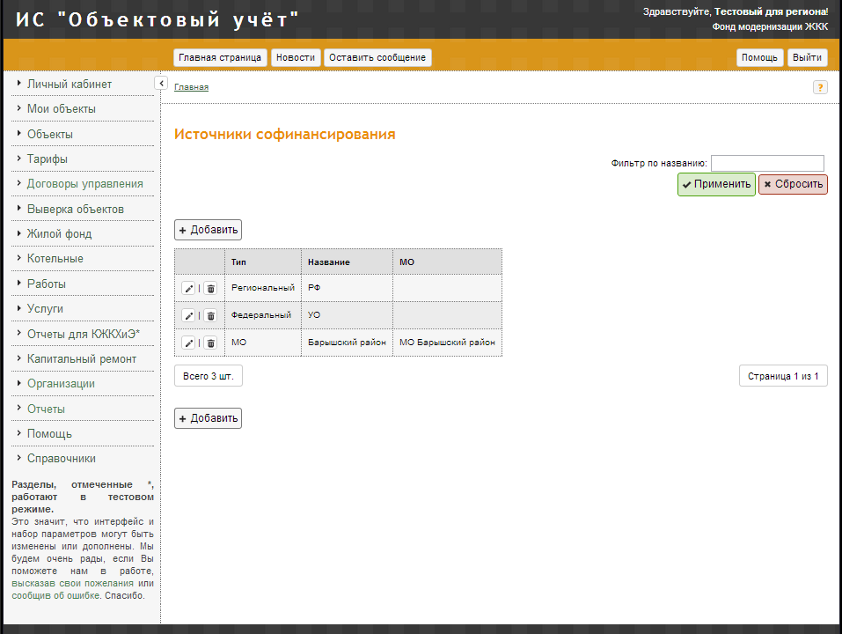
Рисунок 4.11 – Справочник источников финансирования

Подраздел «Работа»
Подраздел «Работа» позволяет выполнять следующие действия:
- Сбор описания МКД с УК, МО.
- Ввод информации, необходимой по требованиям регионального законодательства для формирования долгосрочной программы.
- Формирования долгосрочной программы.
- Проверка правильности данных, описывающих объекты.
- Указание сумм и лимитов финансирования.
- Указание методов формирования фондов КР.
- Указание принятых собственниками тарифов на КР.
- Указание информации о предоставленных сметах на проведение КР.
- Ввод информации, необходимой по требованиям регионального законодательства для формирования краткосрочной программы.
- Формирование краткосрочной программы КР.
Далее в главе приведена информация о каждом из элементов подраздела.

Решения собраний собственников
Данный подраздел предназначен для внесения результатов голосования собственников по вопросу участия в программе капитального ремонта. Решения формируются отдельно для каждого объекта в ведомстве организации. Изначально решения собрания собственников отсутствуют. Внешний вид подраздела представлен на рисунке 4.12.
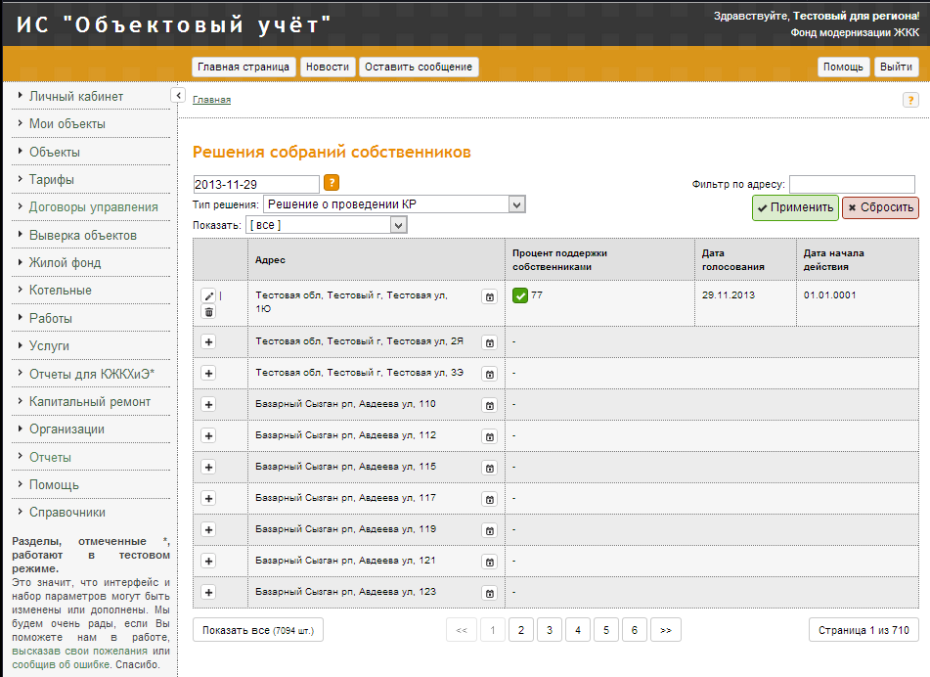
Рисунок 4.12 – Экран работы с решениями собраний
После того, как решение об участии в программе капитального ремонта было принято, следует нажать на знак для добавления результата голосования по этому вопросу.
Решения собственников могут приниматься по двум вопросам:
- Решение о проведении капитального ремонта.
- Решение об открытии специального счета.
При добавлении результата решений будет предложено указать дату принятия решения, дату начала действия и процент поддержки решения собственниками. После добавления записи о решении, в экранной форме 4.12 отобразится дата, процент поддержки и дата начала действия. Цветовой индикатор в графе «Процент поддержки собственниками» показывает являются ли результаты голосования собственников легитимными. Минимальный процент для принятия решения – 70%.

Наличие смет и ПСД
Подраздел «Наличие смет и ПСД» служит для сохранения статистической информации о наличии смет и ПСД по объектам в управлении организации.
Для добавления информации о наличии сметы следует нажать на знак, расположенный в строке возле заполняемого объекта.
Внешний вид подраздела и пример вариантов решения представлен на рисунке 4.13. Состояние смет и ПСД может быть следующим: есть, нет, не указано.
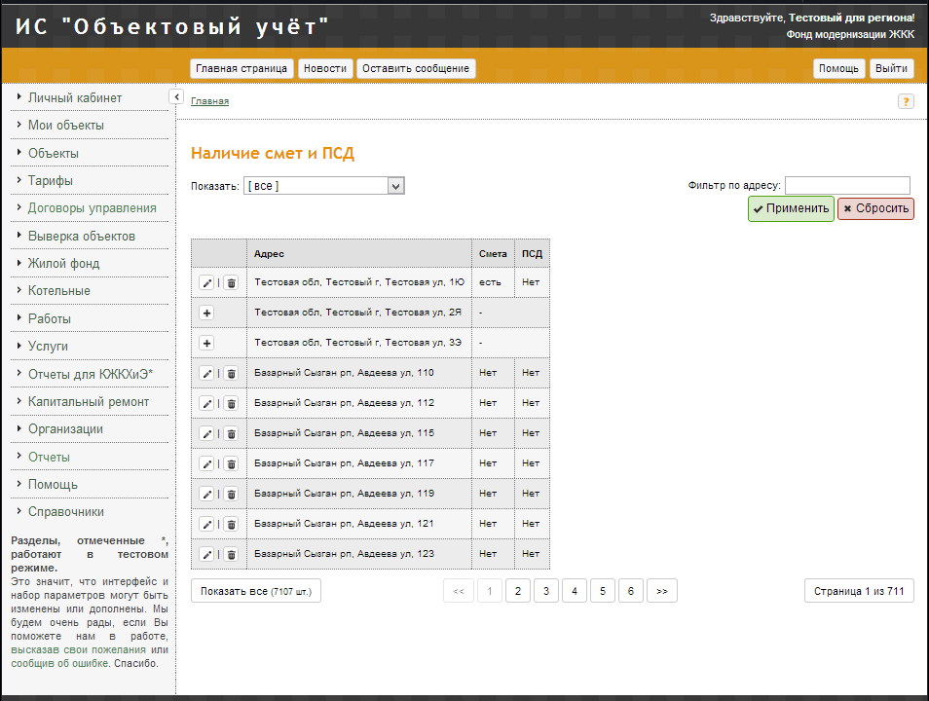
Рисунок 4.13 – Подраздел наличие смет и ПСД
На рисунке 4.14 указаны варианты для заполнения таблицы.
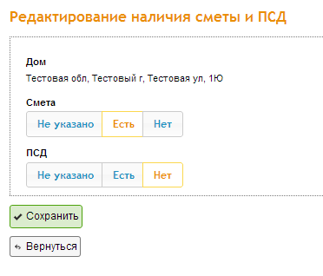
Рисунок 4.14 – Варианты заполнения формы

Региональная программа
Раздел «Региональная программа» содержит документы по долгосрочным программам проведения капитального ремонта. Уже созданные долгосрочные программы представлены в виде таблицы, приведенной на рисунке 4.15.
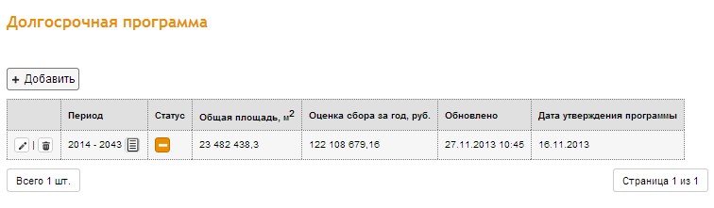
Рисунок 4.15 – Таблица с долгосрочными программами
Добавление программы происходит при нажатии на кнопку «+Добавить» в верхней части экрана. Внешний вид формы для добавления информации по долгосрочной программе КР представлен на рисунке 4.16. Расчет общей площади и оценочного сбора за год производится автоматически на основании уже введенных параметров из раздела «Подготовка к работе».
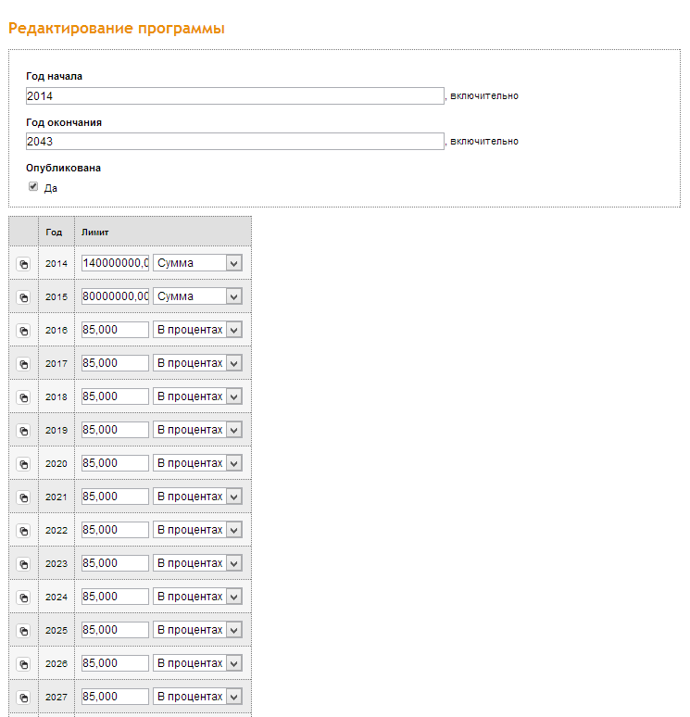
Рисунок 4.16 – Добавление новой программы
При нажатии на кнопку происходит переход к окну с подробной информацией о плане капитального ремонта. Его внешний вид представлен на рисунке 4.17. Важными элементами работы с планом являются кнопки:
- «Обновить»;
- «Утвердить программу»
- «Выверка характеристик домов»
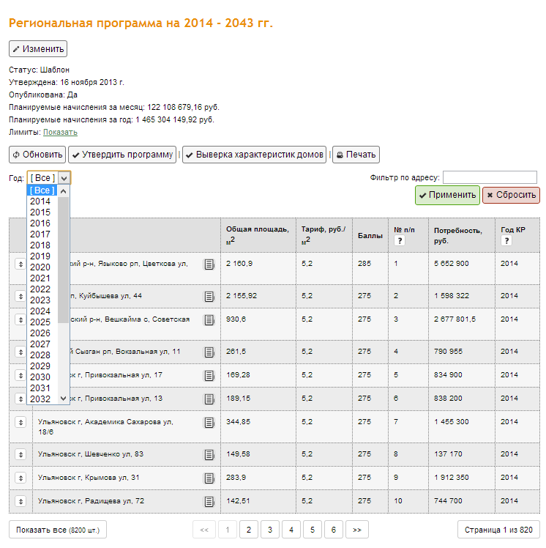
Рисунок 4.17 – Детализированный план капитального ремонта
При нажатии на кнопку «Выверка характеристик домов» происходит переход в раздел просмотра информации об объектах под управлением организации. Внешний вид раздела представлен на рисунке 4.18.
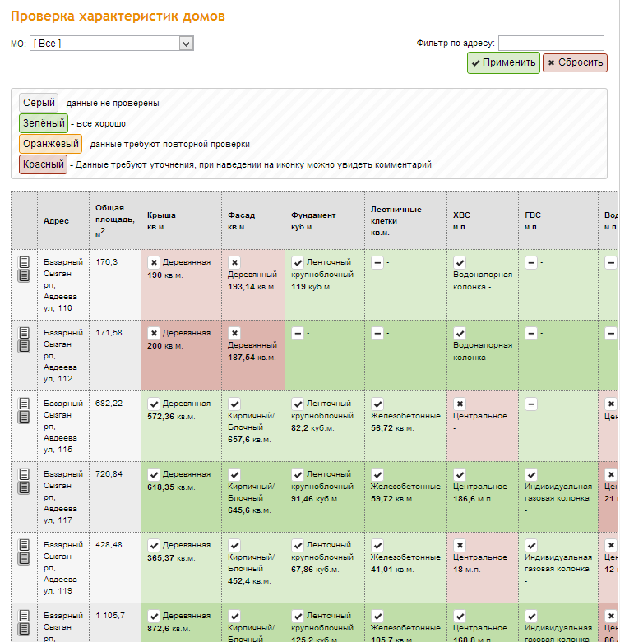
Рисунок 4.18 – Проверка характеристик домов
На представленной схеме приведены все объекты, которые были занесены в базу и их состояние с цветовой индикацией и пояснениями.

Доли софинансирования
Раздел «Доли софинансирования» служит для указания источников софинансирования при проведении капитального ремонта. Для добавления нового источника софинансирования следует нажать на кнопку «+Добавить» в верхней части страницы. Окно добавления источника приведено на рисунке 4.19.
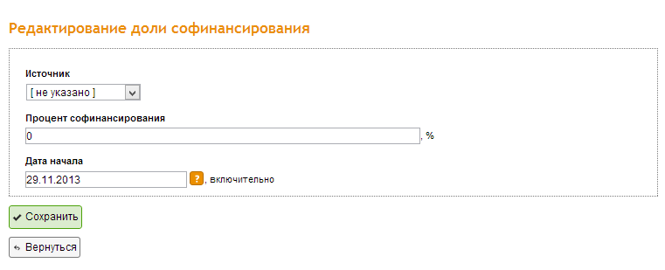
Рисунок 4.19 – Добавление источника софинансирования
После добавления нового источника он будет отображаться в таблице на основной странице раздела, вместе с процентом софинансирования и периодом с которого он был подключен. Внешний вид основной страницы приведен на рисунке 4.20.
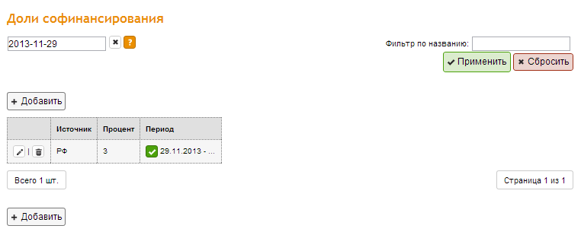
Рисунок 4.20 – Основная таблица источников софинансирования

Методы формирования фонда
Данный подраздел содержит информацию о решениях по выбору метода формирования фонда, принятых собранием собственников. Основная экранная форма подраздела приведена на рисунке 4.21.
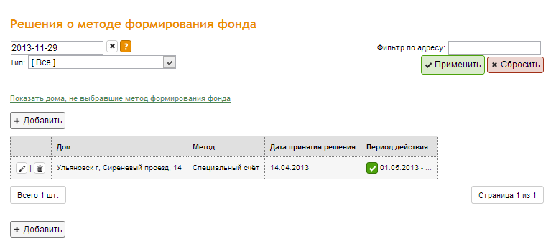
Рисунок 4.21 – Основная таблица с решениями о формировании фонда
Добавление нового решения производится по нажатию на кнопку «+Добавить» в верхней части формы. По нажатию на ссылку «Показать дома, не выбравшие метод формирования фонда» будет сформирован список домов, которые еще не указали предпочитаемый ими метод формирования фонда капитального ремонта. Внешний вид справочной таблицы приведен на рисунке 4.22.
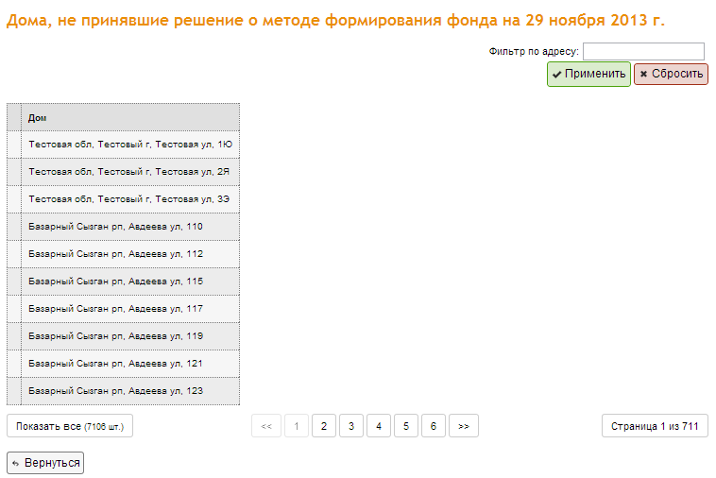
Рисунок 4.22 – Дома, не принявшие решение о методе формирования фонда

Тарифы на капитальный ремонт
Раздел «Тарифы на капитальный ремонт» позволяет провести сопоставление домов и тарифов, которые они приняли собранием собственников, а так же проверить какие из домов еще не утвердили тарифы. Внешний вид подраздела представлен на рисунке 4.23. Так же на форме расположен чекбокс «Выделить тарифы меньше минимального» который позволяет отметить цветовой индикацией те дома, принятый тариф которого не соответствует норме.
В верхней части подраздела находятся кнопки «+Добавить» и «!Утвердить», отвечающие за добавление нового тарифа на основании решения собственников и формировании решения об утверждении уже добавленных в базу тарифов.

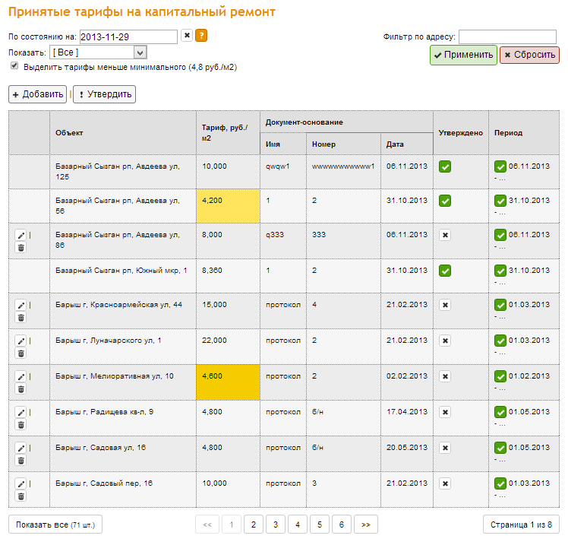
Рисунок 4.23 – Вид основного окна проверки тарифов
Внешний вид окна для добавления нового тарифа на капитальный ремонт приведен на рисунке 4.24. Для добавления нового тарифа в базу требуется определить объект, тарифную ставку и указать документ-основание, на основе которого тариф вносится в базу.

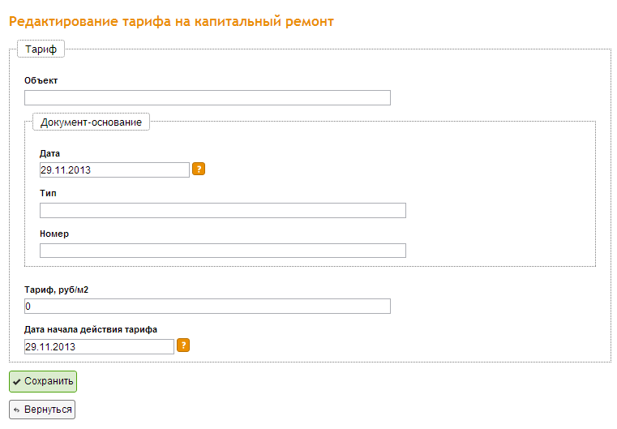
Рисунок 4.24 – Интерфейс добавления нового тарифа
Для того, чтобы утвердить тарифы одного или нескольких домов требуется нажать на кнопку «!Увтердить» и выбрать при помощи чекбоксов в левой части таблицы с объектами те, тарифы которых следует утвердить. Внешний вид окна утверждения тарифов представлен на рисунке 4.25.
Для того, чтобы утверждение тарифов прошло корректно необходимо указать номер документа, которым был утвержден тариф и дату его принятия.

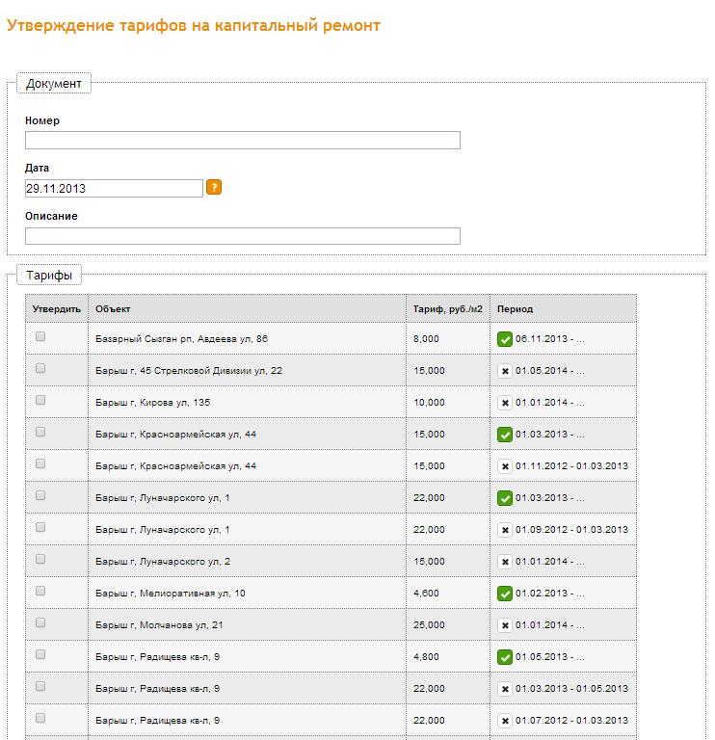
Рисунок 4.25 – Внешний вид окна утверждения тарифов

Сметы
Подраздел «Сметы» предназначен для фиксации стоимости работ, проводимых в рамках программ капитального ремонта.
Для начала работы со сметами необходимо указать создать контейнер для сметы при помощи кнопки «+Добавить» в верхнем левом углу экрана. Следует учесть, что сметы группируются в рамках одного года. Создать смету для предыдущих годов – невозможно. При создании новой сметы необходимо указать объект, для которого будет формироваться смета и дату, с которой она будет считаться действительной. Для указания объекта используется поле с автодополнением, которое показывает объекты, соответствующие вводимому адресу. Внешний вид основного окна раздела показан на рисунке 4.26.
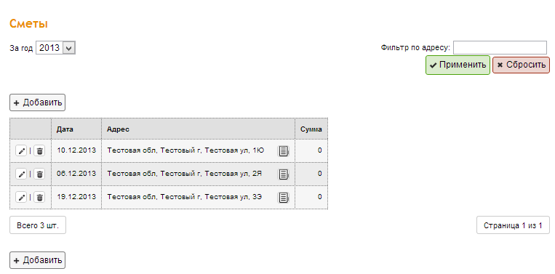
Рисунок 4.26 – Вид окна «Сметы»
Для заполнения созданной сметы конкретными позициями следует перейти в окно детализирования сметы при помощи кнопки «Подробно». Внешний вид окна детализации схемы представлен на рисунке 4.27.
В этом окне при помощи кнопки «Добавить» можно указать какой из элементов объекта будет ремонтироваться (кровля, крыша, фасад и т.д.) и сметную стоимость работ. Можно указывать несколько элементов, подлежащих восстановлению в одной и той же смете.
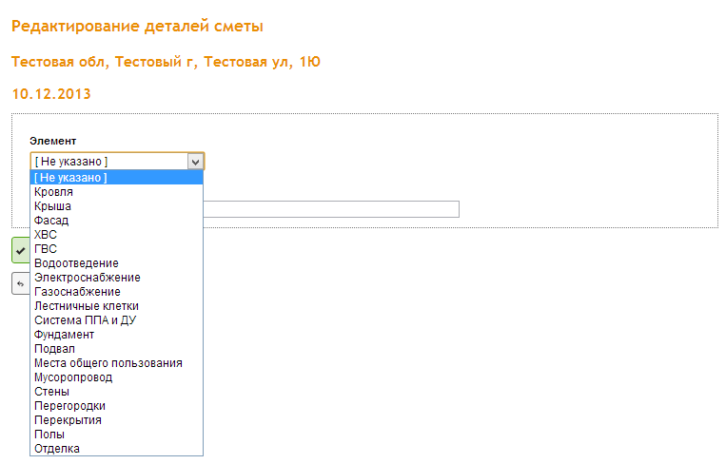
Рисунок 4.27 – Окно детализации сметы

Краткосрочная программа
Раздел «Краткосрочная программа» содержит информацию по краткосрочным программам проведения капитального ремонта. Уже созданные программы представлены в виде таблицы, приведенной на рисунке 4.28.
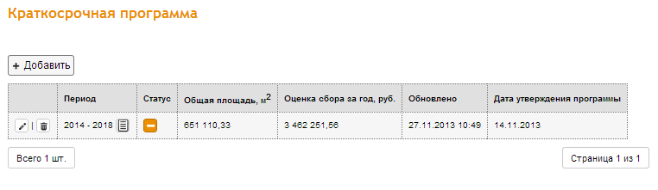
Рисунок 4.28 – Таблица с краткосрочными программами
Добавление программы происходит при нажатии на кнопку «+Добавить» в верхней части экрана. Внешний вид формы для добавления информации по программе КР представлен на рисунке 4.29. Расчет общей площади и оценочного сбора за год производится автоматически на основании уже введенных параметров из раздела «Подготовка к работе».

Рисунок 4.29 – Добавление новой программы
При нажатии на кнопку происходит переход к окну с подробной информацией о плане капитального ремонта. Его внешний вид представлен на рисунке 4.30. Важными элементами работы с планом являются кнопки:
- «Обновить»;
- «Утвердить программу»
- «Уведомления»
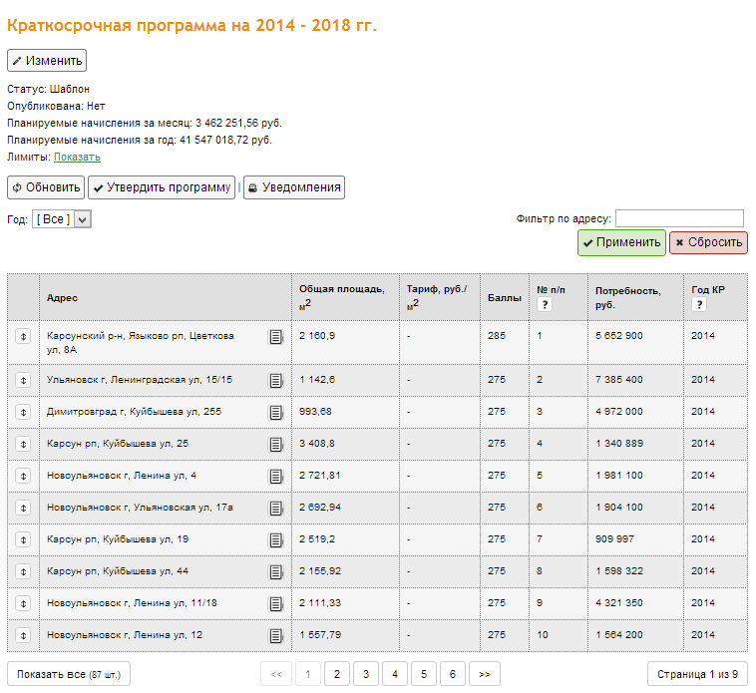
Рисунок 4.30 – Детализированный план капитального ремонта
При нажатии на кнопку «Уведомления» происходит построение набора уведомлений для каждого дома о плане краткосрочного ремонта, принятого для дома тарифа и требуемой суммы. Внешний вид подобного уведомления приведен на рисунке 4.31.
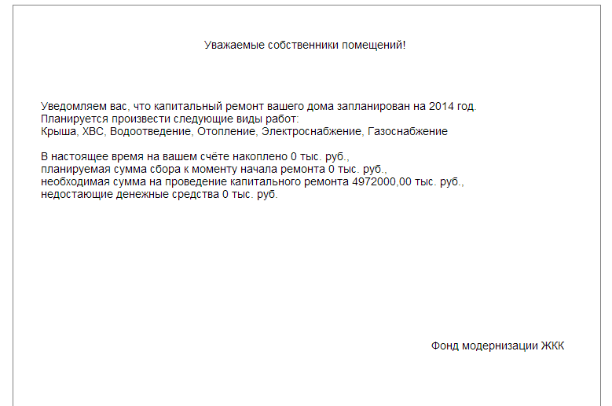
Рисунок 4.31 – Уведомление о проведении капитального ремонта

Подраздел «Проверка»
В подразделе содержатся формы, показывающие информацию о домах, сгруппированную по принадлежности к УК и к районам. Внешний вид отчета по домам в разрезе УК представлен на рисунке 4.32.
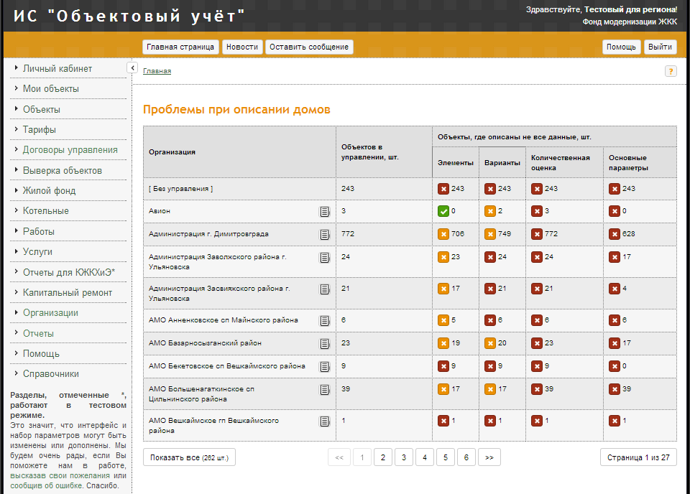
Рисунок 4.32 – Отчет в разрезе по УК
Внешний вид отчета по домам в разрезе районов представлен на рисунке 4.33
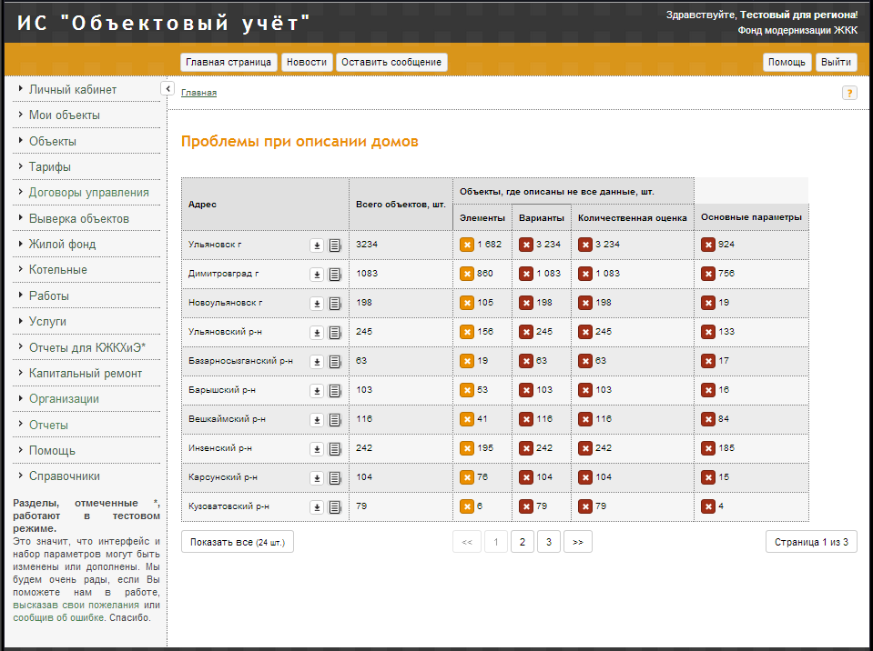
Рисунок 4.33 – Ответ в разрезе по районам
В отчете представлен район субъекта РФ, количество объектов вписанных в него, общая статистика по наполненности элементов, вариантов и основных параметров. Процентное отношение заполненных и незаполненных элементов указано в виде графических индикаторов, значения которых представлены в таблице 4.1.
Таблица 4.1 – Расшифровка графического индикатора заполнения объекта
№ | Процент заполнения, % | Общий статус | Цвет индикатора
1 | 0 | Не заполнено | Красный
2 | <30 | Мало | Красный
3 | <85 | Средне | Оранжевый
4 | <100 | Много | Зелёный
5 | >=100 | Полностью | Зелёный

Подраздел «Отчеты»
Подраздел содержит список отчётов, которые могут быть сформированы с применением модуля капитального ремонта. На текущий момент ключевое значение среди отчетов имеет отчет по количеству баллов для капитального ремонта дома. Для формирования данного отчета требуется выбрать дома какой организации включать в отчет. Внешний вид интерфейса формирования отчета представлен на рисунке 4.34.
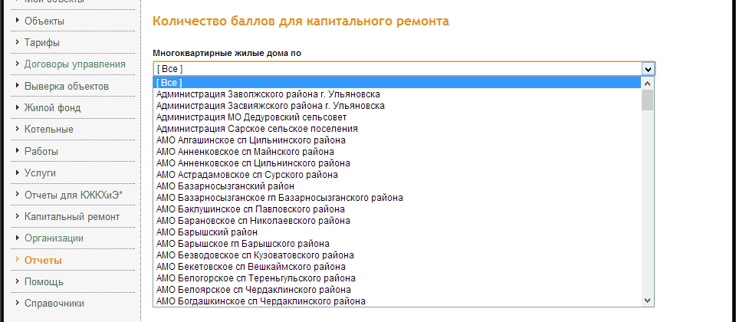
Рисунок 4.34– Формирование отчета
На рисунке 4.35 представлен пример отчета, сформированного модулем «Капитальный ремонт».
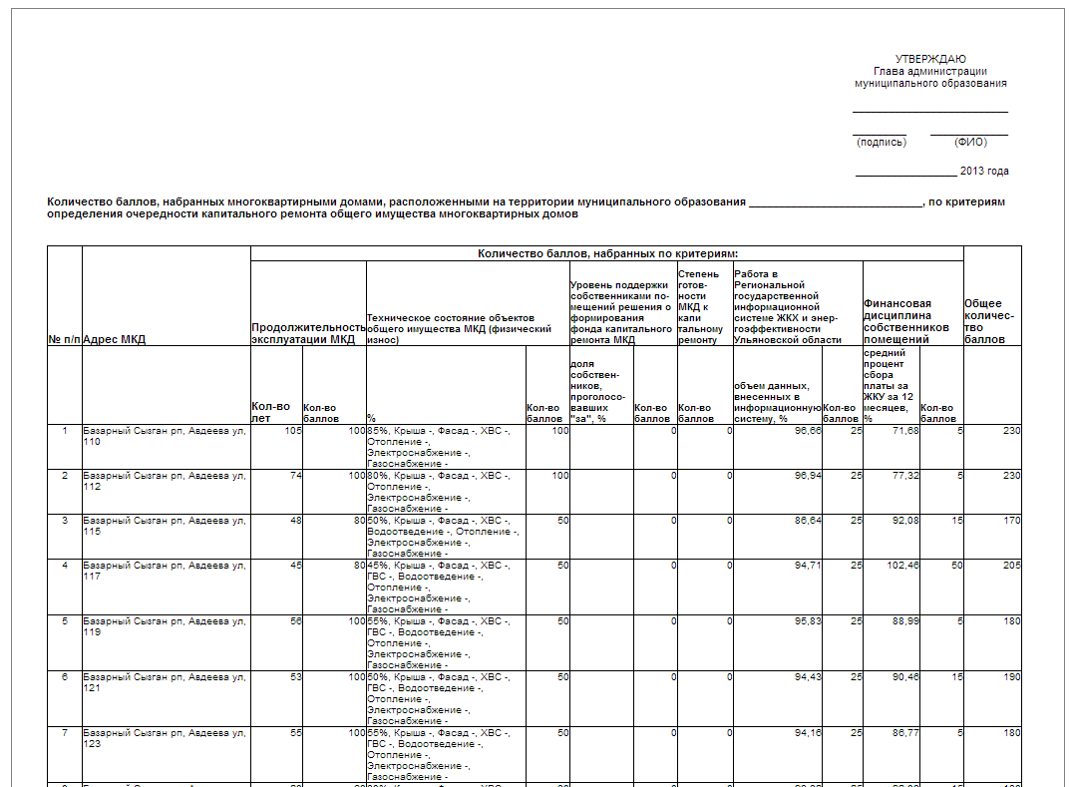
Рисунок 4.35 – Пример отчета по капитальному ремонту
В отчете представлен возраст каждого дома, его оценка в баллах, оценка технического состояния имущества МКД (фактический износ) в процентах и баллах, а так же объем заполненных в системе данных по МКД.

